附件4：
编号：1175260608001
询价函

贵公司
我公司“山东济钢环保新材料有限公司”现需要符合国家职业病法律法规、具有相应职业卫生技术评价检测服务资质的评价机构。需求地点：“山东省济南市章丘区官庄街道青野村东”，请及时给予回复!
结算及支付方式:两个评价（含检测）项目完毕，出具评价报告及全额增值税专用发票后30天内现汇支付。
需方业务联系人：王工，电话：13964148614
报价单
序号 | 服务名称 | 区域 | 金额（元）
1 | 职业病危害现状评价 | 西矿区及加工区存在职业病危害场所
2 | 工作场所职业病危害检测 | 西矿区及加工区存在职业病危害场所
3 | 建设项目职业病危害控制效果评价 | 二期项目东矿区、加工区
4 | 建设项目职业病危害控制效果评价专家费 | 二期项目东矿区、加工区
合计金额
合计（大写）： 税率：
公告及报名日期：2026年6月8日-2026年6月13日。评审时间：2026年6月15日上午9点。请贵单位于2026年6月15日上午9点之前将询价函、营业执照、授权委托书等资料上传至报名网站：（http://bidding.jigang.com.cn/）

报价单位： 盖章

联系人： 电话： 年 月 日

附件：
企业基本情况简介

山东济钢环保新材料有限公司成立于2018年1月，是济钢集团全资子公司。矿区位于章丘区城区东南约17公里处，行政区划属章丘区官庄街道办事处，经营范围包括矿山开采、绿色新型建材和高附加值钙质产品生产、研发、销售于一体的企业。公司下属2座露天矿山距离304m，共用一套生产加工系统，其中西矿区矿区面积0.5229平方公里，生产规模1000万吨/年，开采深度+426-+265m,终了边坡最大高度161m，2021年1月取得安全生产许可证，当前终了边坡高度86m，正常生产;东矿区矿区面积0.6228平方公里，生产规模400万吨/年，开采深度+432-+260m,终了边坡最大高度141m，2026年5月取得安全生产许可证，当前正在进行试生产。东矿区和西矿区为该公司的原料矿山，两座矿山均采用自上而下水平分台阶开采方式，公路开拓汽车运输方案，采用爆破和机械开采两种工艺。
西矿区：采用自上而下、水平分台阶的露天采矿方法，为了保护1#、2#破碎站，采场划分为爆破开采区（爆破作业属于外包不参加本次评价检测）和机械开采区，划分原则为以1#、2#破碎站为保护对象，以卸矿平台南侧边缘为界向采场方向反推300m作为机械开采区，300m外为爆破开采区。机械开采区工艺流程为机械破碎→铲装→运输；爆破开采区工艺流程为穿孔→爆破→铲装→运输，二次破碎用液压碎石锤。
工艺流程：开拓运输道路→开挖水平台阶→穿孔→爆破→二次破碎→挖掘机装载→汽车运输→破碎→外运。
石灰石破碎、筛分、带式输送机输送转运点、成品储存点、成品装车处均设置气箱脉冲袋式收尘器，以确保生产岗位的清洁卫生，含尘气体经处理后达标排放。
生产工艺流程图
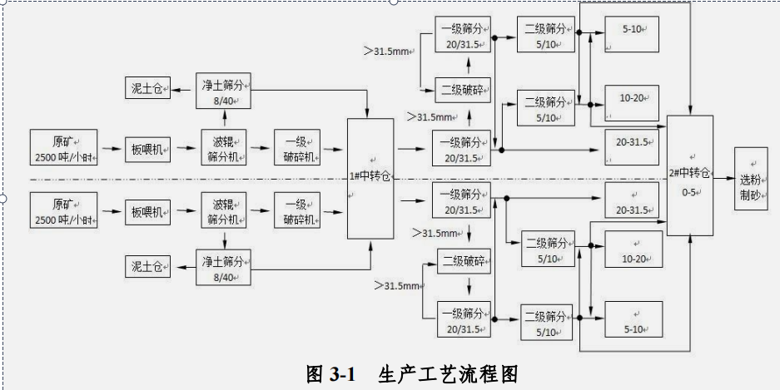
东矿区：采用露天开采方式，公路开拓汽车运输方案，自上而下水平分台阶开采。设计台阶高度为15m。矿山共分10个开采水平，自上而下分别为+395m、+380m、+365m、+350m、+335m、+320m、+305m、+290m、+275m及+260m水平，在矿区西侧以“直进式”布线布置运输道路主干线，用于连接外部公路与采场。
爆破（爆破作业属于外包不参加本次评价检测）开采工艺为：包括穿孔—爆破—铲装—运输四个主要环节，采用潜孔钻机穿凿深孔，毫秒延时爆破，单斗液压挖掘机装车，矿用自卸汽车将矿石自工作面运至西矿区破碎站卸料口。
机械破碎开采工艺为：锤碎—铲装—运输三个主要环节，采用破碎锤破碎矿岩，单斗液压挖掘机装车，矿用自卸汽车将矿石自工作面运至西矿区破碎站卸料口。液压破碎锤作业分台阶高度为7.5m，并段后终了台阶高度15m。
采场设有两座箱式变电所，所内各设SCB18-800/10型变压器一台，为充电桩及其他负荷供电，低压侧采用放射式及树干式配电方式。
二期项目加工区:工艺流程图
